
ООО «ГТЛАБ»  607190, Россия, Нижегородская обл.,  г. Саров, ул. Шверника, д. 17Б  https://gtlab.pro; info@gtlab.pro  тел. (83130) 49444, факс. (83130) 49888  ИНН 5254494306, КПП 525401001  ОГРН 1205200003007 |  | Организация - заказчик
Стационарная система виброконтроля серии D53
Стационарная система виброконтроля D53 предназначена для вибромониторинга, вибродиагностики и виброзащиты промышленного оборудования.
Первичными преобразователями стационарной системы виброконтроля являются:
а) пьезоэлектрические акселерометры (промышленные зарядовые – серии 1C2xx и промышленные с выходом по напряжению стандарта IEPE – серии 1V2xx) - для контроля вибрации (виброускорения, виброскорости или виброперемещения) на корпусных элементах агрегатов;
б) вихретоковые датчики серии D2 - для бесконтактного измерения размаха виброперемещения, осевого сдвига, оборотов и радиального зазора токопроводящих элементов агрегатов.

Для преобразования заряда с выхода акселерометров серии 1С2xx в помехоустойчивый сигнал напряжения с возможностью его передачи на длинные кабельные линии используются формирователи сигналов типа А124/А125.

Виброконтроллеры типа А63x являются универсальными измерительными приборами с возможностью перепрограммирования под выбранный тип датчика, измеряемый параметр, частотный и амплитудный диапазоны. Управление производится либо посредством встроенной клавиатуры, либо по интерфейсу RS-485 через порт USB.
Система может быть дополнена функцией вибродиагностики, которая осуществляется с помощью модулей сбора данных (аналого-цифровых преобразователей) серии D0ХХ для последующего спектрального и общего анализа сигналов вибрации. Вычислительные мощности (серверное оборудование) согласовываются в рамках отдельного заказа.
Пример построения каналов измерения абсолютной и относительной вибрации в стационарной системе D53 приведен на Рисунке 1.
Структура обозначения D53:
D53 | -XX | - A/B/C/D | - KK | - NN
 |  |  |  | Порядковый номер системы
 |  |  | Общее количество каналов системы
Измеряемые параметры:
1 - вибрация;
3 - относительно перемещение;
5 - динамическое давление;
7 - акустическая эмиссия.
Функционал системы:
01 – с функцией диагностики; 10 – с функцией контроля; 11 – с функцией контроля и диагностики.
Наименование системы.

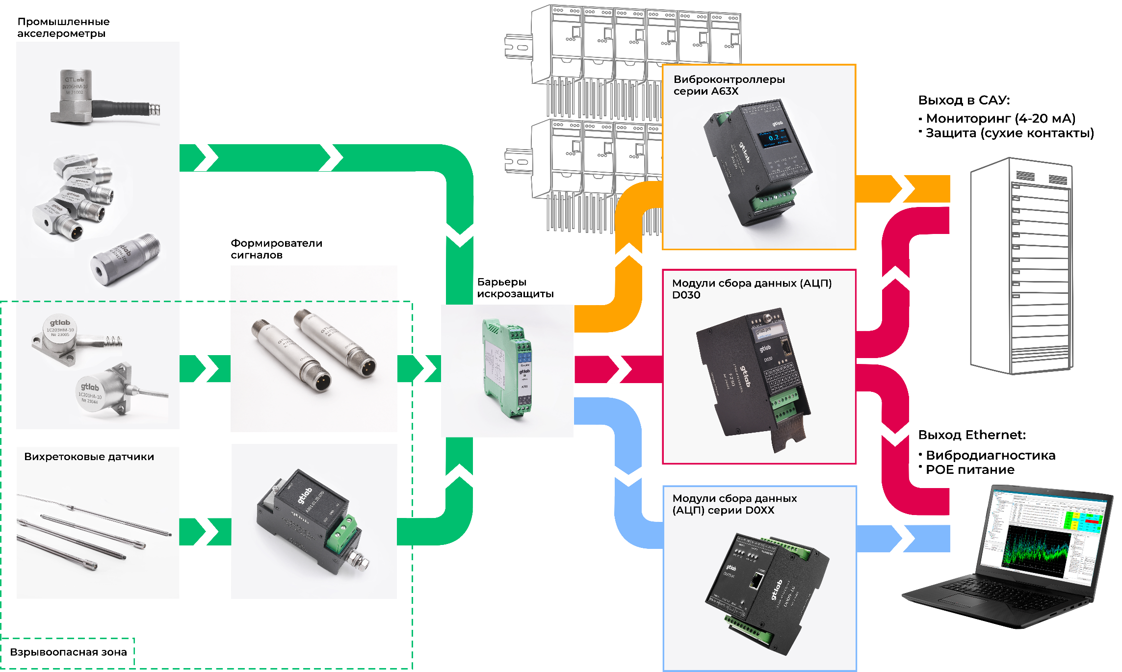
Рисунок 1 – схема стационарной системы виброконтроля D53
Для определения требуемого состава стационарной системы виброконтроля D53 и ее технических характеристик необходимо заполнить таблицы 1-14.
Значения указываются для одного комплекта системы.

Таблица 1. Наименование и количество.
Кодировка стационарной системы виброконтроля (если известна)
Количество систем, шт.

Таблица 2. Выбор параметров измерений датчиков, участвующих в цепях защиты (для предварительного программирования виброконтроллеров) *¹
Измеряемый  параметр, размерность*³  (Виброускорение, м/с²  Виброскорость, мм/с  Виброперемещение, мкм  Статический зазор, мм  Частота вращения, об/мин) | Измеряемое значение*³  (Размах,  Амплитуда или СКЗ. Для двухканальных контроллеров дополнительно: сумма, вектор, максимальное значение) | Диапазон измеряемых значений |  | Рабочий диапазон  частот, Гц |  | Количество  датчиков, шт.*¹ | Порядковый номер группы виброконтроллеров
 |  | Min | Max | Min | Max | Количество  датчиков, шт.*¹ | Порядковый номер группы виброконтроллеров

Таблица 3. Выбор основных параметров виброконтроллеров, осуществляющих передачу данных по цепям виброзащиты.
Выход в САУ  (отметить «+») |  |  | Выдача предупреждений о превышении заданных уровней вибрации  (отметить «+») |  |  | Управление / перепрограммирование  (отметить «+») |  | Количество  виброконтроллеров, шт.*¹ | Порядковый номер группы виброконтроллеров
0 … 10 V | 0/4 … 20 мА | Цифровой | Сухие  контакты | Цифровой | Не  требуется | Клавиатура | Удаленно | Количество  виброконтроллеров, шт.*¹ | Порядковый номер группы виброконтроллеров

Таблица 4. Выбор условий выдачи сигналов «сухие контакты» (для предварительного программирования виброконтроллеров) *²
Режим срабатывания контактов реле  (отметить «+») |  | Уставки  (указать значение) |  | Время непрерывного превышение информативным сигналом заданного порогового значения, с | Режим срабатывания  (отметить «+») |  | Задержка контроля вибрации после  установления рабочего режима/самовосстановления, с | Количество виброконтроллеров в группе | Порядковый номер группы виброконтроллеров
Замыкание | Размыкание | Предупреждение | Авария |  | Блокировка | Самовосстановление |  | Количество виброконтроллеров в группе | Порядковый номер группы виброконтроллеров

*¹ - возможна настройка контроллеров на предприятии-изготовителе. В случае самостоятельной настройки поля оставить пустыми. Настройка выполняется согласно РЭ из комплекта поставки.
*²- количество виброконтроллеров, выбранных в Таблице 2 должно совпадать с суммарным значением общего количества акселерометров, выбранных в Таблице 3-4 и общего количества вихретоковых датчиков, выбранных в Таблице 8. Исключением является необходимость выдачи в САУ одного значения с двух ортогонально установленных датчиков (среднее значение, суммарный вектор, или максимальное значение – настраивается пользователем), в этом случае будет применен один двухканальный виброконтроллер. Датчики, показания с которых необходимо сводить в один выход САУ, указываются в Таблице 13 (комментарий к заказу).
*³- Необходимо указать один из предложенных в скобках параметров.

Таблица 5. Выбор акселерометров и дополнительных соединительных кабелей, в том числе для вихретоковых датчиков D2.
Тип измеряемой вибрации | Верхний предел темп. диап., ˚С | Нахождение во взрывоопасной зоне | Способ установки акселерометров (а, b, с, d, e) *⁹ | Основной соединительный кабель*⁴ |  |  |  |  |  | Кол-во датчиков в цепях, шт.: *⁵ |  |  | Дополнительный  соединительный кабель*⁶
 |  |  |  | Длина  высокотемп. части, м. | Длина низкотемп. части (до 250 ˚С), м. | Защита кабеля*⁷ |  |  | вибромониторинга (защиты) |  | Вибродиаг-ностики | Длина, м. |  | Защита кабеля*⁷ |  |  |  | Кол-во, шт.
 |  |  |  |  |  | М | B | C |  |  | Вибродиаг-ностики |  |  | М | C | Ленточная броня*⁸ |  | Кол-во, шт.
 |  |  |  |  |  |  |  |  |  |  |  |  |  |  |  | 6 пар | 8 троек | Кол-во, шт.
Абсолютная |  |  |  |  |  |  |  |  |  |  |  |  |  |  |  |  | –
Абсолютная |  |  |  |  |  |  |  |  |  |  |  |  |  |  |  |  | –
Абсолютная |  |  |  |  |  |  |  |  |  |  |  |  |  |  |  |  | –
Абсолютная |  |  |  |  |  |  |  |  |  |  |  |  |  |  |  |  | –
Абсолютная |  |  |  |  |  |  |  |  |  |  |  |  |  |  |  |  | –
Относительная | 180 ˚С |  | – | – | – | – | – | – |  |  |  |  |  |  |  | –
Относительная | 180 ˚С |  | – | – | – | – | – | – |  |  |  |  |  |  |  | –
Относительная | 180 ˚С |  | – | – | – | – | – | – |  |  |  |  |  |  |  | –
Датчик частоты вращения |  |  | – | – | – | – | – | – |  |  |  |  |  |  |  | –

*⁴- максимальная длина высокотемпературной части - 15м; максимальная длина низкотемпературной части кабеля для зарядовых акселерометров серии 1С2xx – 40м; максимальная длина кабеля IEPE акселерометров серии 1V2xx – 800 м.
*⁵- для вибродиагностики используются те же акселерометры, что и для вибромониторинга/защиты. Например, если для виброзащиты выбрано значение 4 (акселерометра), а для вибродиагностики 6 (акселерометров), то общее количество акселерометров в системе будет равно 6-ти. При этом, количество виброконтроллеров будет равно количеству акселерометров, участвующих в цепях виброзащиты, т.е. – 4 шт. (плюс виброконтроллеры для вихретоковых датчиков).
*⁶- дополнительный соединительный кабель (удлинительный) должен быть обязательно выбран для зарядовых акселерометров серии 1С2xx, так как его возможно использовать только после внешнего формирователя сигналов А124/А125. Общая максимальная длина основного и дополнительного соединительных кабелей не должна превышать 800 м.
*⁷- М – кабель в металлорукаве; С – кабель в плетенке; B – металлорукав в изоляции.
*⁸- Тип кабеля: КУИН нг(А) 6х2х1,0 ЭВБ-ХЛ – 6 экранированных двоек / КУИН нг(А) 8х3х1,0 ЭВБ-ХЛ – 8 экранированных троек.
*⁹- Способ установки акселерометров приведен в таблице 6.

Таблица 6. Выбор кронштейнов для установки акселерометров и вихретоковых датчиков.
Модель | Кронштейн  (по чертежу заказчика)
а | 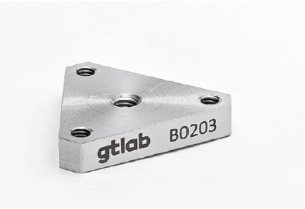  Адаптер B0203  [фланец 3 – М5, A1]
b | 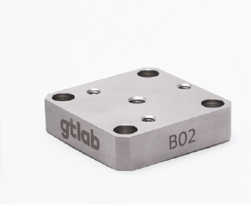  Адаптер B0201  [10x40x40 фланец 3-4]
c | 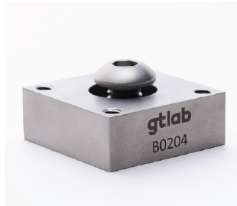  Адаптер B0204  [фланец 4 – винт M8, А2]
d | 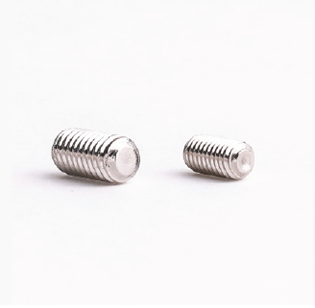  Шпилька P0606  [M6x1]

Таблица 7. Выбор зоны расположения шкафа для установки внешних формирователей сигналов.
Тип измеряемой вибрации | Расположение шкафа |  | Категория взрывоопасности | Количество, шт.
Тип измеряемой вибрации | +/- | Зона | Категория взрывоопасности | Количество, шт.
Абсолютная |  | Взрывоопасная
Абсолютная |  | Зона, не классифицированная как взрывоопасная | –
Относительная |  | Взрывоопасная
Относительная |  | Зона, не классифицированная как взрывоопасная | –
Датчик частоты вращения |  | Взрывоопасная
Датчик частоты вращения |  | Зона, не классифицированная как взрывоопасная | –

Таблица 8. Выбор количества датчиков относительной вибрации (вихретоковых датчиков) в зависимости от диапазонов измерений первичного преобразователя.
Диаметр измерительного наконечника D1 | Диапазон измерений  перемещения | L0 | Количество, шт.
5,2 мм | 0,25 – 1,75 мм | 10 мм
8 мм | 0,25 – 2,25 мм | 10 мм
10 мм | 0,3 – 3,3 мм | 11 мм
16 мм | 0,5 – 5 мм | 13 мм
20 мм | 1 – 7 мм | 15 мм
30 мм | 1,5 – 11 мм | 20 мм
62 мм | 1,3 – 29,3 мм | 30 мм

Внешний вид вихретокового датчика D2 (первичный преобразователь 8V и формирователь сигналов серии А30x*¹⁰) представлен на рисунке 2.
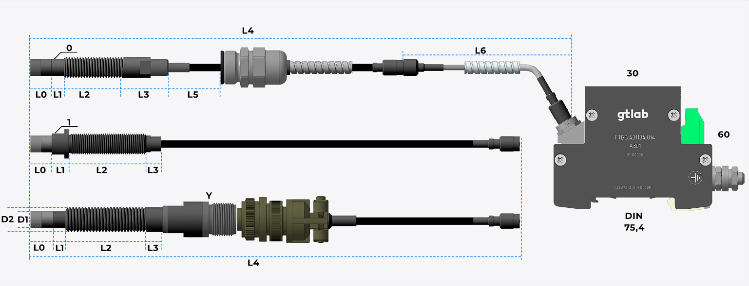
Рисунок 2 – внешний вид вихретокового датчика D2
Таблица 9. Конфигурирование вихретокового датчика согласно классификатору переменных значений.
D2XX | V/A. | D1 | 0/1 | Y | Z | L1. | L2. | L3. | L4. | L5. | L6. | D2. | XXX. | AB. | CD | Измеряемые параметры*¹¹ | Кол-во, шт.
*¹¹- выберите измеряемый параметр: Осевой сдвиг / Размах виброперемещения / Радиальный зазор / Обороты

Классификатор переменных значений:
Переменные  значения | Описание значения | Код | Расшифровка кода
D2XX | Измеряемая величина | D201 | передача исходного сигнала виброперемещения (постоянная и переменная составляющая перемещения)
D2XX | Измеряемая величина | D204 | измерение числа оборотов
D2XX | Измеряемая величина | D212 | раздельное измерение постоянной и переменной составляющих перемещения (только для A361)
D2XX | Измеряемая величина | D221 | передача исходного сигнала виброперемещения стандарта IEPE (встроенный в ПП формирователь сигнала А3)
V/A. | Тип выходного сигнала | V0 | выходной сигнал: от 1 до +9 В  (формирователь А301)
V/A. | Тип выходного сигнала | VK | выходной сигнал: от 1 до +9 В  (формирователь А302)
V/A. | Тип выходного сигнала | V1 | выходной сигнал: от -2 до -18 В  (формирователь А303)
V/A. | Тип выходного сигнала | VR | измерение числа оборотов  (формирователь А304)
V/A. | Тип выходного сигнала | А1 | выходной сигнал: от 4 до 20 мА  (формирователь А362)
V/A. | Тип выходного сигнала | А2 | выходной сигнал: от 4 до 20 мА (формирователь А361: измерение постоянной составляющей - выход 1, измерение переменной составляющей - выход 2)
V/A. | Тип выходного сигнала | V2 | выходной сигнал: от 0 до +4 В стандарта IEPE  (встроенный в ПП формирователь)
D1. | Диаметр измерительного наконечник датчика | 05 | 5,2 мм
D1. | Диаметр измерительного наконечник датчика | 08 | 8 мм
D1. | Диаметр измерительного наконечник датчика | 10 | 10 мм
D1. | Диаметр измерительного наконечник датчика | 20 | 16 мм
D1. | Диаметр измерительного наконечник датчика | 30 | 20 мм
D1. | Диаметр измерительного наконечник датчика | 62 | 62 мм
0/1. | Способ установки первичного преобразователя | 0 | Стандартное крепление
0/1. | Способ установки первичного преобразователя | 1 | Обратное крепление
Y. | Тип кабельной заделки датчика | А | Встроенный кабель
Y. | Тип кабельной заделки датчика | NK | Разъем FGG.1B.303
Y. | Тип кабельной заделки датчика | H | Разъем MIL5015
Z. | Защита кабеля | A | Кабель без металлорукава
Z. | Защита кабеля | M | Кабель в металлорукаве
Z. | Защита кабеля | B | Металлорукав в изоляции
Z. | Защита кабеля | C | Кабель в плетенке
Z. | Защита кабеля | O | Без соединительного кабеля (для ЗИП)
L1. | Длина дорезьбовой части (мин-макс) | 000 | отсутствует
L1. | Длина дорезьбовой части (мин-макс) | 300 | 300 мм
L2. | Длина резьбовой части (мин-макс) | 025 | 25 мм
L2. | Длина резьбовой части (мин-макс) | 300 | 300 мм
L3. | Длина пострезьбовой части (минмакс) | 000 | отсутствует
L3. | Длина пострезьбовой части (минмакс) | 300 | 300 мм
L4. | Общая длина (от катушки до формирователя A302, мин-макс) | 005 | 0,5 м
L4. | Общая длина (от катушки до формирователя A302, мин-макс) | 180 | 18 м
L5. | Длина кабеля до сальникового ввода (для кабельной заделки в металлорукаве) | 000 | Сальниковый ввод отсутствует
L5. |  | 003 | 0,3 м
L6. | Длина соединительного кабеля (мин- макс) | 000 | Отсутствует
L6. | Длина соединительного кабеля (мин- макс) | 175 | 17,5 м
D2. | Тип резьбы | 01 | 1/4-28 UNF (только для наконечника 5,2 мм)
D2. | Тип резьбы | 10 | M8 (только для наконечника 5,2 мм)
D2. | Тип резьбы | 20 | M10*1 (только для D1=8 мм)
D2. | Тип резьбы | 30 | 3/8-24 UNF (только для D1=8 мм)
D2. | Тип резьбы | 40 | M12*1
D2. | Тип резьбы | 60 | M18*1
D2. | Тип резьбы | 80 | M22*1
D2. | Тип резьбы | 90 | M32*2
D2. | Тип резьбы | 95 | M56*3
XXX. | Количество откликов на один оборот вала | 001 | 1 отклик на оборот вала
XXX. | Количество откликов на один оборот вала | 255 | 255 откликов на оборот вала
AB. | Нижний предел измерений оборотов | 10 | А*10^{В} об/мин., 1 об/мин = 1*10⁰
CD. | Верхний предел измерений оборотов | 64 | B*10^{C} об/мин., 60 000 об/мин = 6*10⁴

Таблица 10. Выбор количества кабельных вводов.
Сальниковый ввод
Тип (при наличии) | Количество, шт.
Таблица 11. Требования к АРМ оператора.
Тип ПК | Количество | Примечание
Ноутбук
Стационарный
Промышленный (на DIN-рейке)
Таблица 12. Требования к файловому хранилищу (если требуется).
Атрибут | Характеристика
Периодичность диагностики / записи сигнала / записи измеренных значений
Срок хранения

Таблица 13. Комментарии к заказу (в свободной форме, ячейки заполнены для примера).
Элемент системы | Комментарий
Кабель КУИН нг(А) 6х2х1,0 ЭВБ-ХЛ – 6 экранированных двоек | Кабель используется для подключения формирователей сигналов типа А124 к виброконтроллерам. Кабель не подлежит замене, так как его характеристики учтены при настройке измерительных каналов.  ВНИМАНИЕ!  В случае, если данный кабель не был прописан в спецификации, то он приобретается силами заказчика.
КУИН нг(А) 8х3х1,0 ЭВБ-ХЛ - 8 экранированных троек | Кабель используется для подключения вихретоковых датчиков и формирователей сигналов типа А125 к виброконтроллерам. Кабель не подлежит замене, так как его характеристики учтены при настройке измерительных каналов.  ВНИМАНИЕ!  В случае, если данный кабель не был прописан в спецификации, то он приобретается силами заказчика.
Требования к барьерам искрозащиты (обязательность применения, выборочное применение и т.д.)
Параметры электропитания (напряжение, ток, мощность)
Предусмотрено ли резервирование электропитания
Каковы требования к диодной схеме выпрямления (тип, параметры), если она требуется.

Таблица 14. Информация об объекте установки и напряжении питания стационарной системы виброконтроля.
Объект установки
Модель/тип
Марка материала поверхности контролируемого ротора объекта
Возраст/год ввода в эксплуатацию
Таблица 15. Контактные данные.
Организация
ФИО исполнителя
Телефон
e-mail
Дата заполнения

СОГЛАСОВАНО:
От Заказчика: | От Исполнителя:

Техническая консультация по заполнению бланка заказа осуществляется по:
тел. +7 (831-30) 49444;
e-mail: info@gtlab.pro.

Версия бланка заказа от 15.12.2025

